Спортивные секции СОК «Ветлужанка»
МАОУ лицей №1

Баскетбол. Тренер Корелин Вячеслав Евгеньевич | 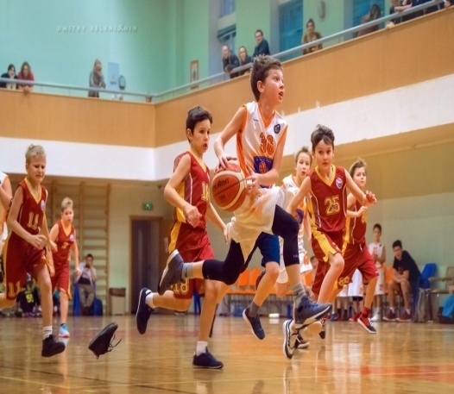 | Волейбол. Тренер Кучерюк Ольга Павловна | 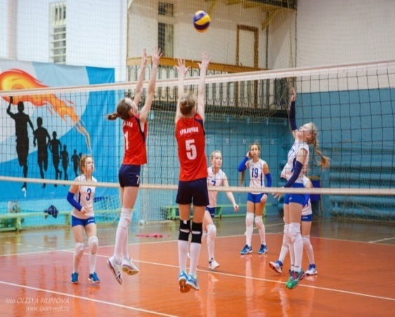
Вольная борьба. Тренер Ковалев Михаил Федорович | 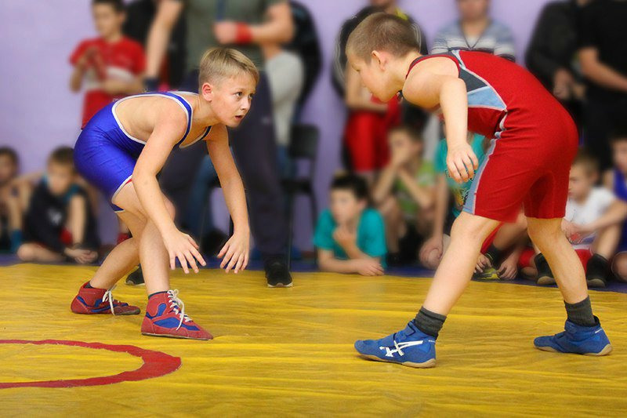 | Легкая атлетика. Тренер Краснобровкин Константин Валерьевич | 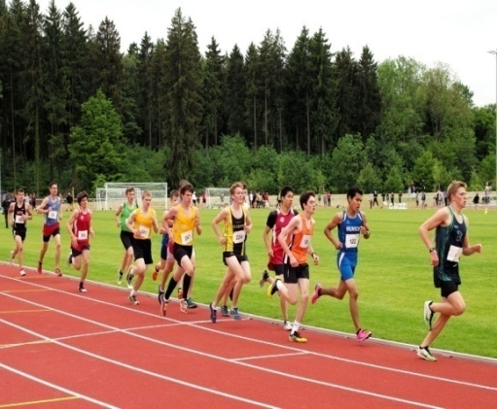
Лыжные гонки. Тренер Короткина Валентина Сегреевна | 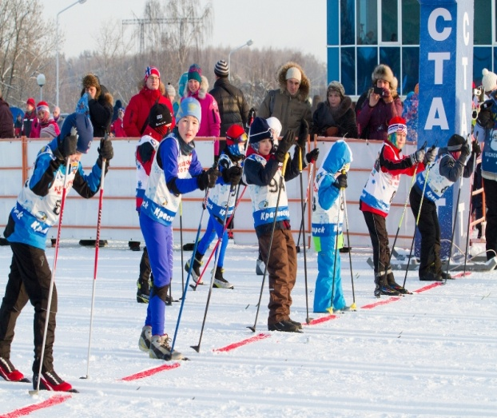 | Настольный теннис. Тренер Чупрова Надежда Алексеевна | 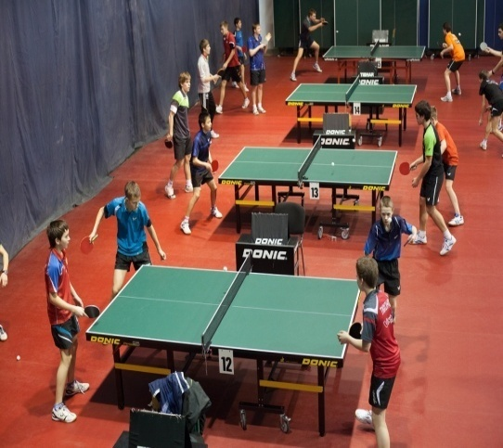
Фитнес. Тренер Кожевникова Ольга Сергеевна | 